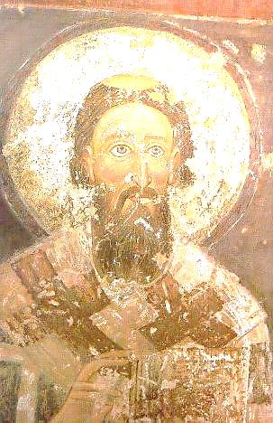
ХИМНА СВЕТОМ САВИ
Ускликнимо с љубављу
Светитељу Сави
Српске цркве и школе
Светитељској глави.
Тамо венци, тамо слава,
Где нас српски пастир Сава.
Појте му Срби,
Песму и утројте!
Благодарна Србијо,
Пуна си љубави
Према своме пастиру
Светитељу Сави.
Цело српство слави славу
Свог свеца Светог Саву.

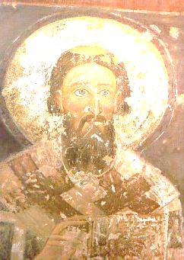
ХИМНА СВЕТОМ САВИ
Ускликнимо с љубављу
Светитељу Сави
Српске цркве и школе
Светитељској глави.
Тамо венци, тамо слава,
Где нас српски пастир Сава.
Појте му Срби,
Песму и утројте!
Благодарна Србијо,
Пуна си љубави
Према своме пастиру
Светитељу Сави.
Цело српство слави славу
Свог свеца Светог Саву.
ХИМНА СВЕТОМ САВИ
скликнимо с љубављу
Светитељу Сави
Српске цркве и школе
Светитељској глави.
Тамо венци, тамо слава,
Где нас српски пастир Сава.
Појте му Срби,
Песму и утројте!
Благодарна Србијо,
Пуна си љубави
Према своме пастиру
Светитељу Сави.
Цело српство слави славу
Свог свеца Светог Саву.

ХИМНА СВЕТОМ САВИ
Ускликнимо с љубављу
Светитељу Сави
Српске цркве и школе
Светитељској глави.
Тамо венци, тамо слава,
Где нас српски пастир Сава.
Појте му Срби,
Песму и утројте!
Благодарна Србијо,
Пуна си љубави
Према своме пастиру
Светитељу Сави.
Цело српство слави славу
Свог свеца Светог Саву.

